Инструкция
для разработчиков проектов НПА Камчатского края
по работе с интернет-порталом для публичного обсуждения проектов и действующих нормативных правовых актов Камчатского края http://regulation.kamgov.ru

г. Петропавловск-Камчатский,
2017 год
Применяемые краткие обозначения

Уполномоченный орган – Агентство инвестиций и предпринимательства Камчатского края;
Регулирующий орган – исполнительный орган государственной власти Камчатского края, осуществляющий подготовку проект нормативного правового акта Камчатского края;
Проект НПА – проект нормативного правового акта Камчатского края;
Процедура ОРВ – процедура оценки регулирующего воздействия проектов НПА;
Портал – интернет портал для публичного обсуждения проектов НПА и действующих нормативных правовых актов Камчатского края http://regulation.kamgov.ru.

ВВОДНАЯ ЧАСТЬ

Размещение проектов НПА на портале является обязательным компонентом осуществления процедуры ОРВ.

Разделы инструкции:

- Регистрация регулирующего органа. Личный кабинет.
- Алгоритм размещения проекта НПА на портале.

Обращаем Ваше внимание на то, что все публикуемые на портале данные носят официальный характер. Перед размещением любых данных Вы должны проверить их.
За все публикуемые данные от Вашего лица Вы несете персональную ответственность.
По всем вопросам, связанным с работой портала и с разъяснением об участии в публичных консультациях просим обращаться в Агентство инвестиций и предпринимательства Камчатского края:
Лапицкая Виктория Валерьевна, ведущий специалист, тел.: 8(415-2) 42-43-99, e-mail: LapitskayaVV@kamgov.ru;
Зубарь Михаил Михайлович, ведущий специалист, тел.: 8(415-2)42-43-99, e-mail: ZubarMM@kamgov.ru.

- Регистрация регулирующего органа. Личный кабинет.

Шаг 1:
Портал расположен по адресу http://regulation.kamgov.ru.
Для входа на портал также можно перейти по ссылке, расположенной на сайте исполнительных органов государственной власти Камчатского края
http://www.kamgov.ru вкладка «Экономика», раздел «Оценка регулирующего воздействия» http://www.kamgov.ru/aginvest/ocenka-reguliruusego-vozdejstvia (Рисунок 1-2).

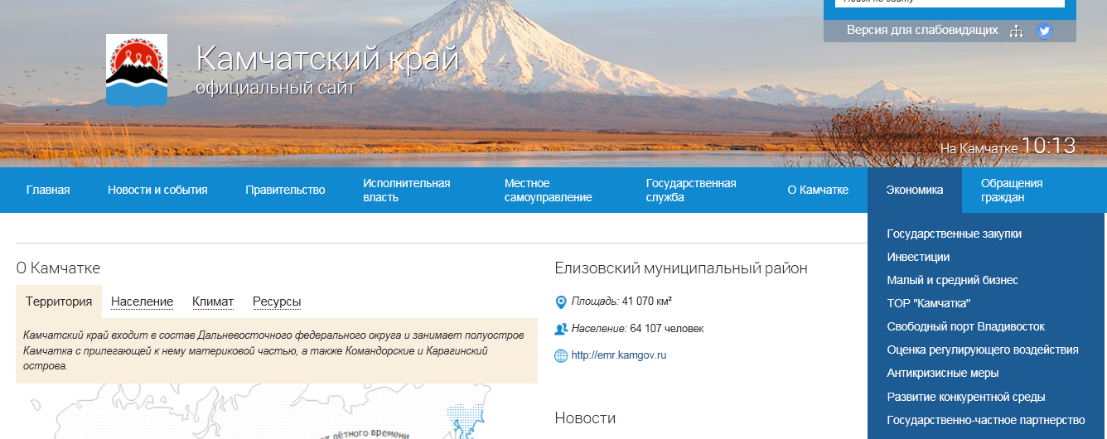

Рисунок 1.

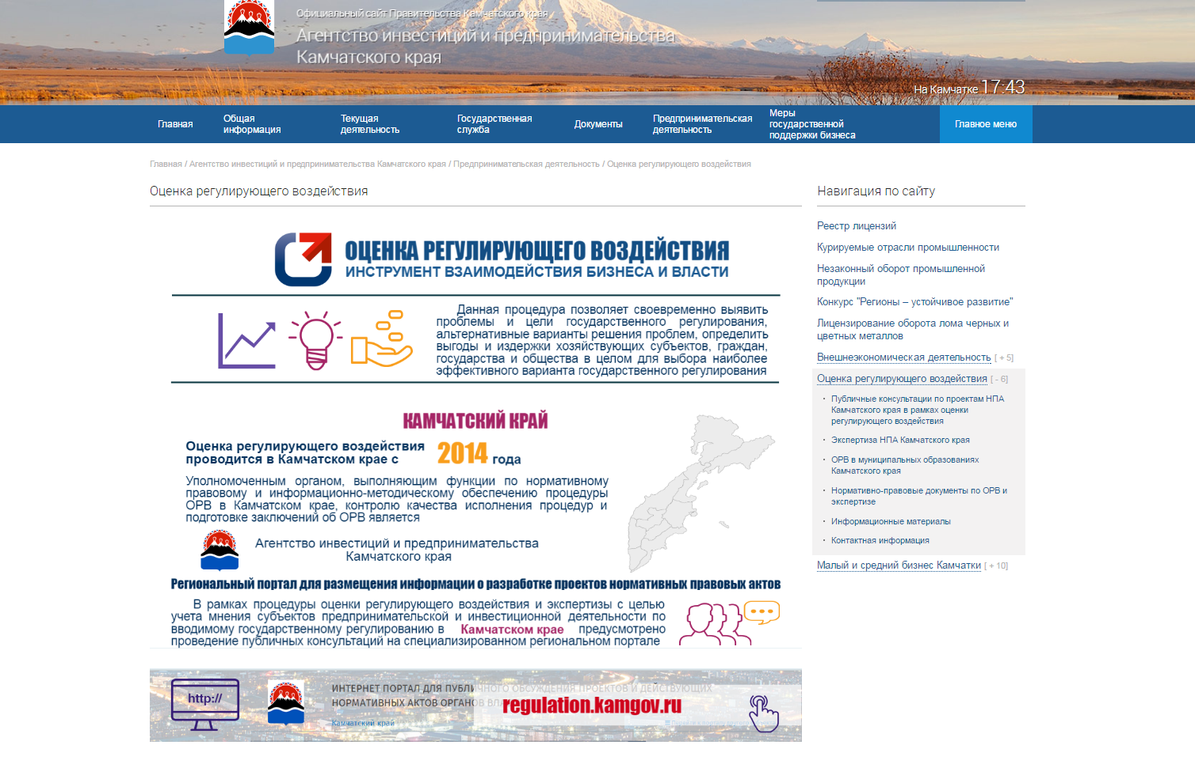

Рисунок 2.

Шаг 2:
Вход в учетную запись регулирующего органа возможен с главной страницы портала посредством специальной кнопки в верхнем правом углу страницы (Рисунок 3).
Из представленных вариантов выбрать 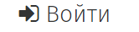 (Войти).
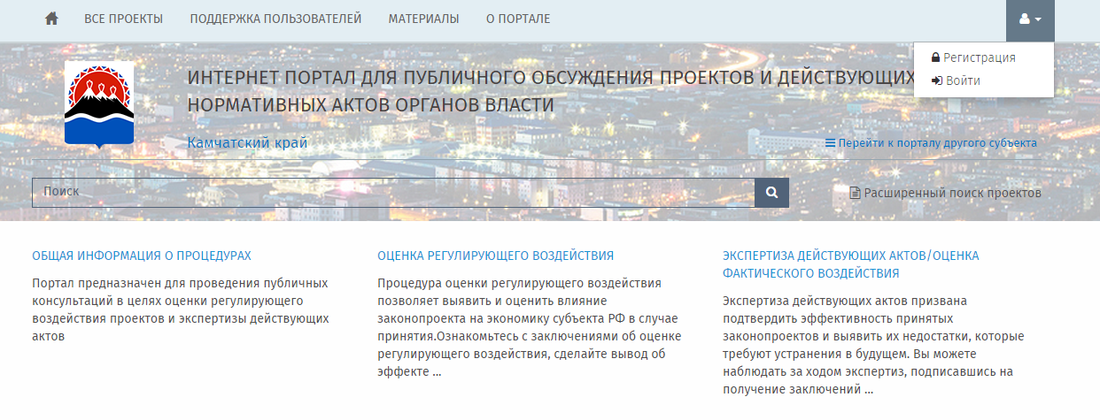
Рисунок 3.

Для получения логина и пароля необходимо обратиться к ведущему специалисту отдела регуляторной политики и развития предпринимательства, Лапицкой Виктории Валерьевне, тел.: 8(415-2) 42-43-99, e-mail: LapitskayaVV@kamgov.ru.

Шаг 3:
Введите логин и пароль.
Нажмите на кнопку «Вход» (Рисунок 4).
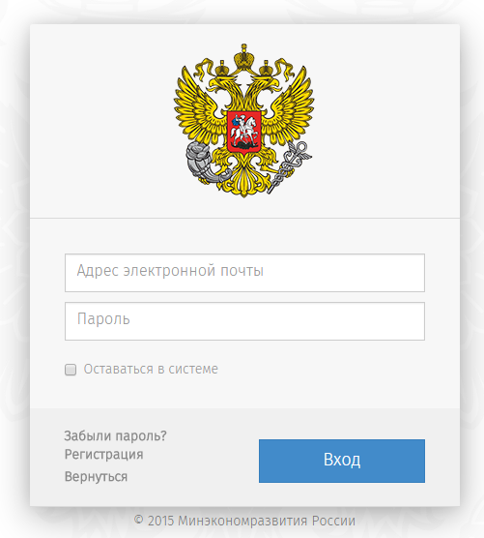
Рисунок 4.

Личный кабинет разработчика выглядит следующим образом (Рисунок 5).

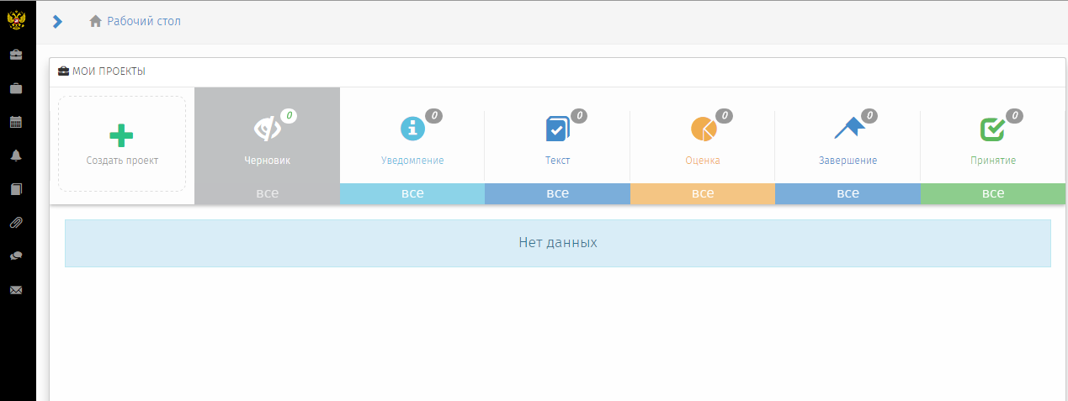
Рисунок 5.

- Алгоритм размещения проекта НПА на портале

Шаг 1:
Чтобы добавить на портал новый проект НПА, необходимо, находясь на странице личного кабинета, перейти по ссылке «Создать проект» (см. Рисунок 6).
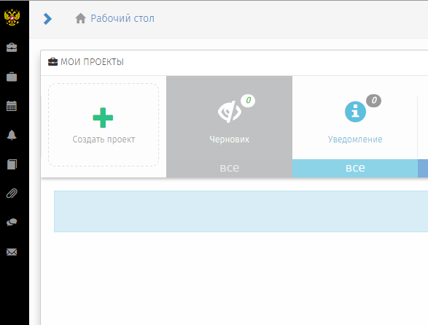

Рисунок 6.

Шаг 2:
Из представленного списка процедур необходимо выбрать «ОРВ» и нажать на кнопку «Далее» в нижнем правом углу страницы (Рисунок 7).

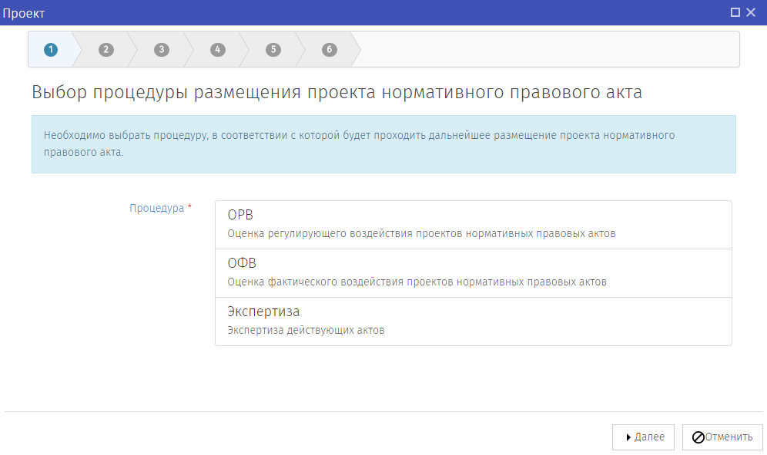
Рисунок 7.

Шаг 3:
Из списка видов проектов НПА необходимо выбрать соответствующий разрабатываемому проекту НПА и нажать кнопку «Далее» в нижнем правом углу страницы (Рисунок 8).

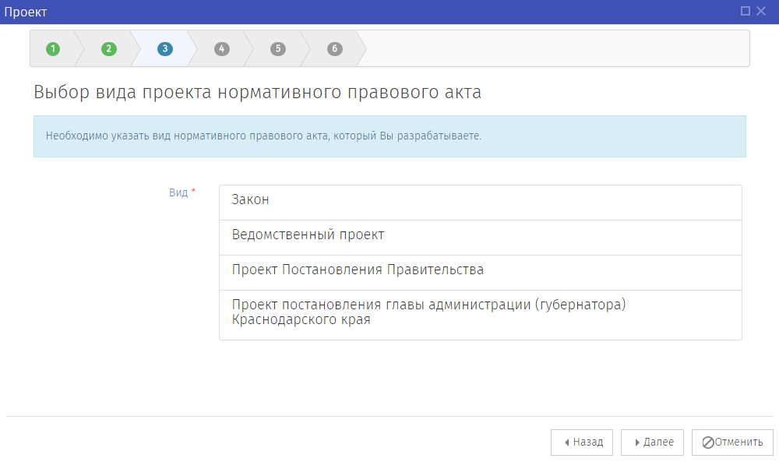

Рисунок 8.
Шаг 4:
Из представленных моделей проведения процедуры ОРВ необходимо выбрать «Смешанная модель без этапа формирования концепции» и нажать кнопку «Далее» в нижнем правом углу страницы (Рисунок 9).

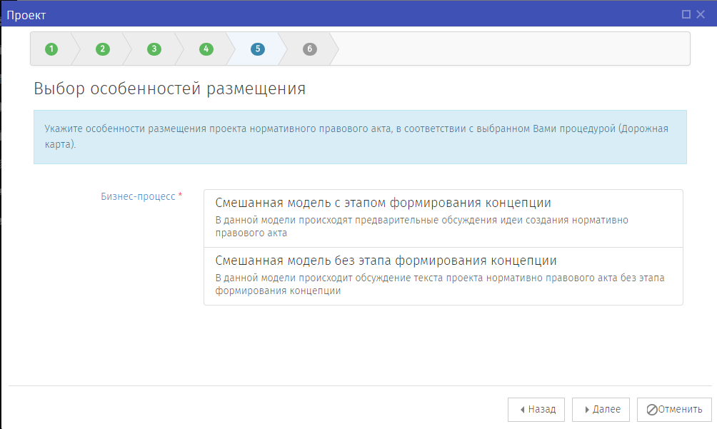
Рисунок 9.
Шаг 5:
В открывшемся поле необходимо заполнить все поля и нажать кнопку «Далее» в нижнем правом углу страницы (Рисунок 10).
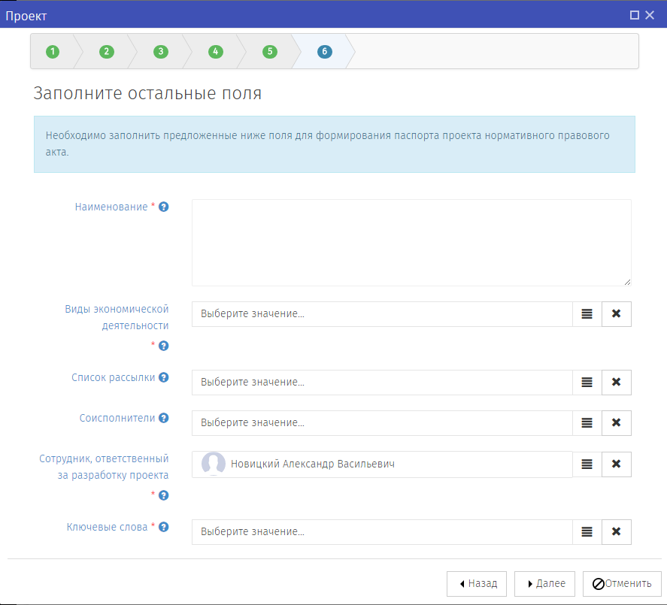
Заполняется автоматически
Необходимо выбрать ключевые слова
Заполняется по необходимости деятельности
Необходимо выбрать вид экономической деятельности
В текстовом поле необходимо ввести наименование проекта НПА
Рисунок 10.
Регулирующий орган самостоятельно формирует базу экспертов. Список рассылки должен быть максимально репрезентативным и формироваться исходя из содержания проблемы, цели и предмета регулирования.
В список рассылки рекомендуется включать представителей организации, непосредственно затрагиваемых предлагаемым правовым регулированием, заинтересованные исполнительные органы государственной власти и законодательной власти Камчатского края, органы и организации, целью деятельности которых является защита и преставление интересов субъектов предпринимательской и инвестиционной деятельности, Уполномоченного при Губернаторе Камчатского края по защите прав предпринимателей (ссылка на электронные адреса общественных объединений предпринимателей http://www.kamgov.ru/aginvest/informacionnye-materialy).

Шаг 6:
После заполнения всех этапов формирования паспорта проекта НПА на экран будет автоматически выведена заполненная Вами форма для проверки и принятия (см. Рисунок 11).
В случае корректного отображения информации необходимо нажать кнопку в нижнем правом углу страницы «Применить», в результате чего портал переведет Вас к стадии формирования текста проекта.
Если возникла необходимость внесения исправлений, то необходимо нажать кнопку «Назад» для перехода к предыдущему этапу для внесения изменений.
При нажатии на кнопку «Применить» у регулирующего органа теряется возможность вернуться на ранее заполненные страницы и изменить их.

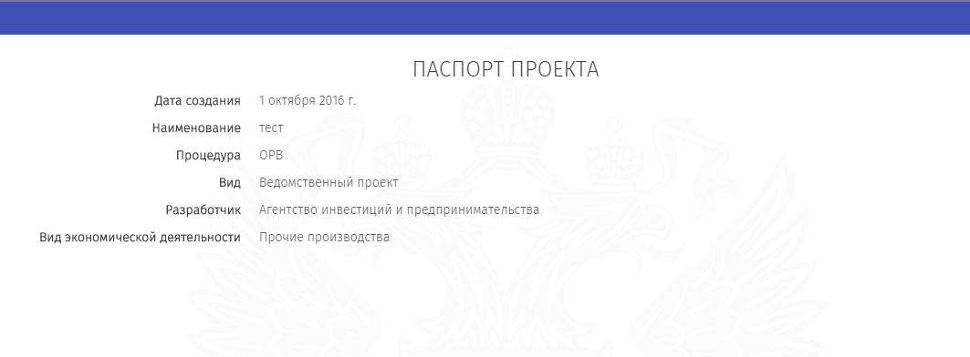
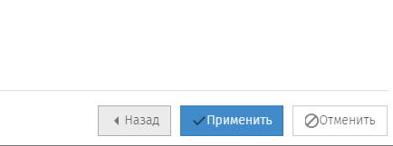
Рисунок 11.

Шаг 7:
В открывшейся форме для публикации текста проекта НПА необходимо:
- загрузить текст проекта НПА;
- выбрать степень регулирующего воздействия;
- установить длительность публичного обсуждения;
- сформировать сводный отчет;
- сохранить данные (Рисунок 12).

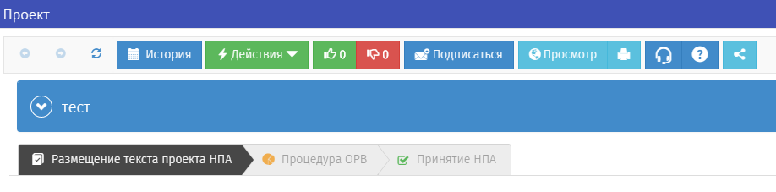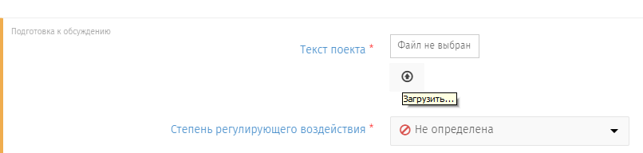
Размещается проект НПА в формате doc.
Определяется в соответствии с постановлением Правительства Камчатского края от 06.06.2016 № 233-П

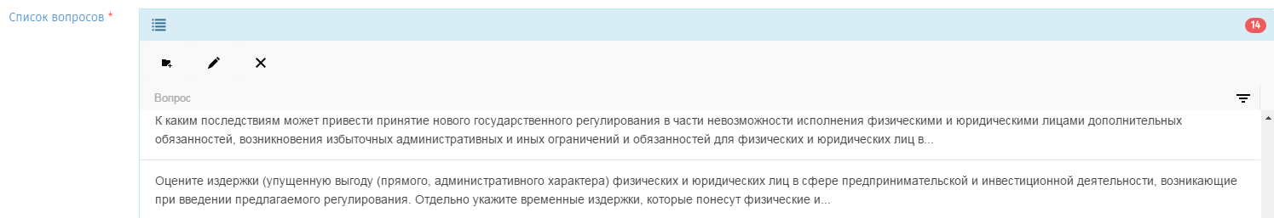
При необходимости регулирующий орган может добавить или удалить вопросы
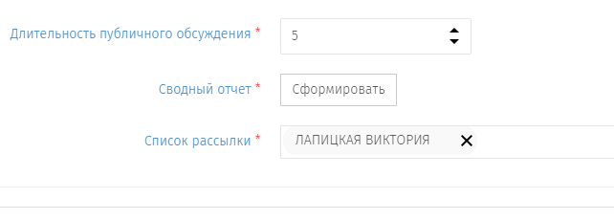
При нажатии кнопки «сформировать» выгружается форма сводного отчета в соответствии с указанной степенью регулирующего воздействия. Данную форму необходимо заполнить и нажать кнопку «Сформировать»

В зависимости от степени регулирующего воздействия (*с учетом выходных дней)

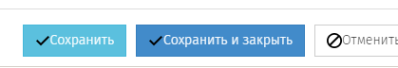
Рисунок 12.
Шаг 8:
Для публикации текста проекта НПА и рассылки соответствующих уведомлений – начала периода проведения публичного обсуждения необходимо в верхней части формы во вкладке «Действия» выбрать «Нажать обсуждение» (Рисунок 13).

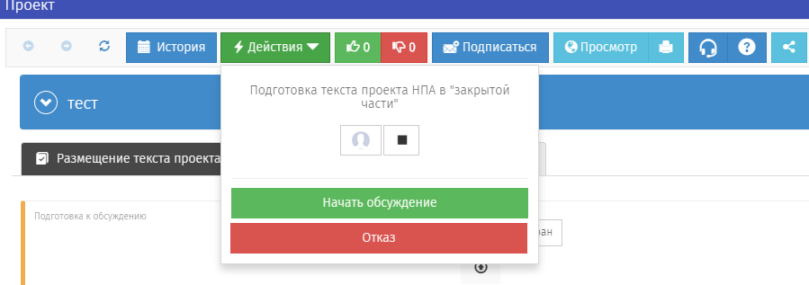
Рисунок 13.

Вид проекта НПА на портале (см. Рисунок 14).
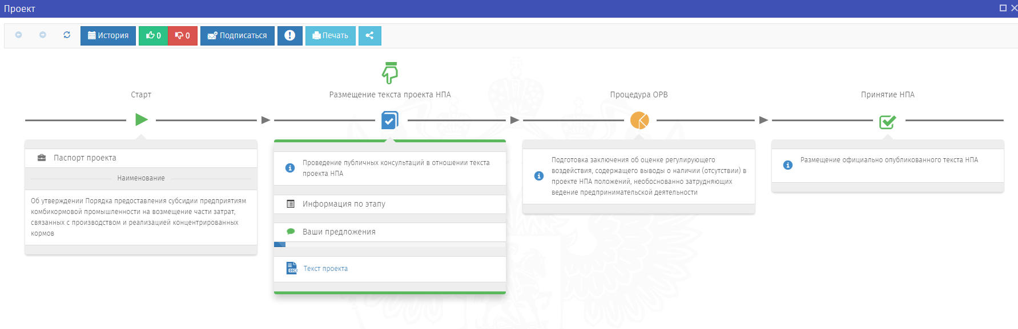
Рисунок 14.

На данной стадии в течении срока, указанного регулирующим органом, все заинтересованные лица могут оставлять на портале свое мнение по проекту НПА. Стадия завершится автоматически по истечению срока. Портал, отображает время, оставшееся до завершения общественного обсуждения.
Шаг 9: Для ознакомления с мнениями необходимо зайти в личный кабинет, перейти к странице проекта НПА и нажать вкладку «Текст» (Рисунок 15).
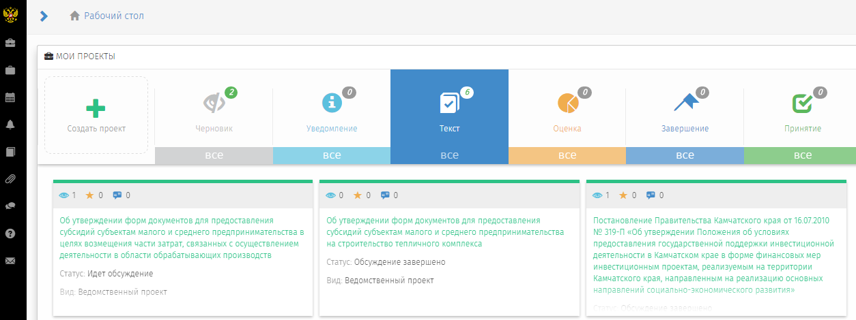
Рисунок 15.

На странице размещенного проекта НПА в нижней части экрана в период проведения ПК доступна кнопка «Просмотр» (Рисунок 16).

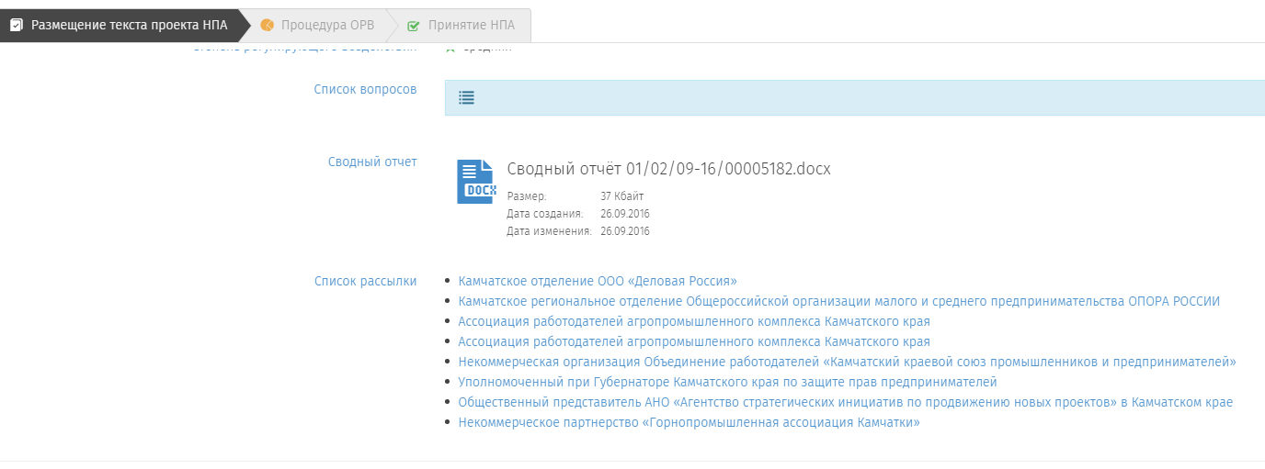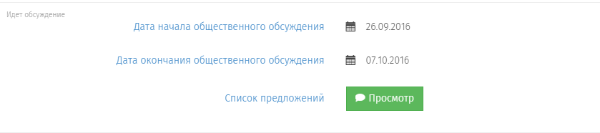

Рисунок 16.

В открывшемся окне представлен список вопросов, на которые эксперты высказали свое мнение по размещенному проекту НПА.
При наличии опубликованного мнения эксперта регулирующий орган обязан проработать каждое поступившее предложение и принять решение:
- учтено;
- учтено с ограничениями;
- не учтено.
Для публикации решения необходимо перейти к вопросу, обозначенному знаком «!» и нажать кнопку «Рассмотреть».
В открывшейся форме разработчиком выбирается статус (учтено, учтено с ограничениями, не учтено), при отклонении мнения эксперта или частичном отклонении необходимо представить комментарий, обосновывающий принятое решение. Далее необходимо нажать на кнопку «Сохранить».

Шаг 11:
Для завершения стадии «Текст проекта» необходимо зайти в личный кабинет, перейти к странице проекта НПА (Рисунок 17).

Рисунок 17.

В нижней части страницы проекта НПА будет доступна кнопка «Сформировать» (Рисунок 18).

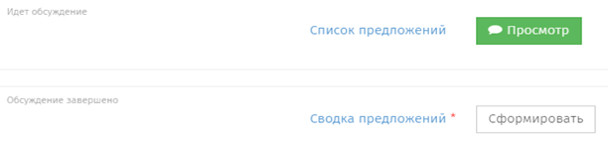
Рисунок 18.

Портал отразит сформированную сводку предложений, поступивших посредством портала.
В случае если мнения экспертов были направлены иными способами, то необходимо:
- скачать сформированную сводку предложений;
- дополнить информацией;
- разместить на портале итоговый документ.
Также необходимо загрузить на портал доработанные текст проекта НПА и сводный отчет (Рисунок 19).
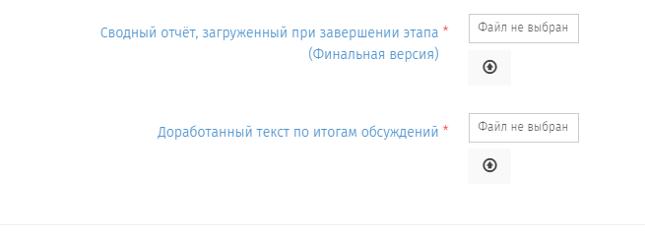
Рисунок 19.
После выполнения описанных ранее операций следует нажать на кнопку «Сохранить», данное действие не приводит к переходу на следующий этап, а только сохраняет внесенные изменения.
Для перехода к следующему этапу в верхней части страницы проекта во вкладке «Действия» необходимо выбрать «Передать на ОРВ» (Рисунок 20).

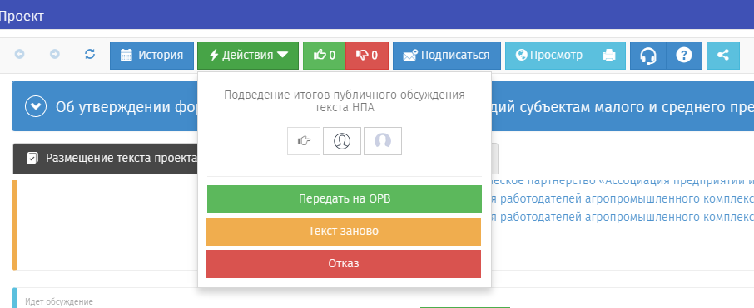
Рисунок 20.

В случае если в ходе проведения публичных консультаций проект НПА был в значительной степени доработан и необходимо его повторное обсуждение, то следует выбрать действие «Текст заново» и вновь разместить текст проекта НПА и сводный отчет для обсуждения.
Рисунок 20.

